1. ¿Dónde podrías consultar el número de vehículos o modelos que hay?

Doble clic en Automóviles Tabla, abajo del todo vemos que hay 3654

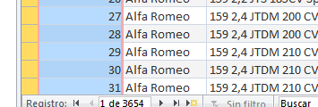

2. ¿Qué automóviles son los 5 de mayor consumo?

En la Tabla Automóviles, vamos al campo consumo y en el desplegable seleccionamos ordenar por consumo:

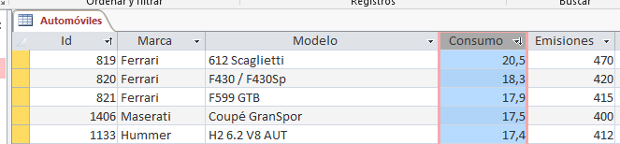

3. Inserta un nuevo modelo de automóvil completando todos los campos. En el campo Modelo debe aparecer tu nombre.

Pinchamos abajo en la flecha de la derecha del todo donde nos dice nuevo registro:

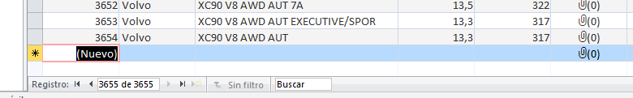

Comenzamos a rellenar campos y quedaría así:

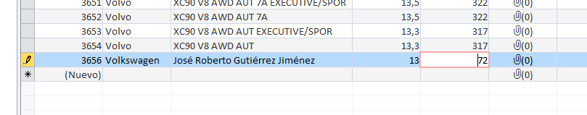

1. Crea y ejecuta una consulta para ver los automóviles de la marca “Seat”. Realiza otra consulta para los automóviles “Toyota” y “Volkswagen”.



Usa el menú crear 🡪 Asistente para consultas y selecciona los campos marca, modelo, consumo y emisiones. Nombra la consulta como Consulta Seat y finaliza el asistente.

Desde la vista diseño de la consulta, en la parte de abajo, en criterios pon “Seat”.

Repite el proceso para las otras dos marcas.

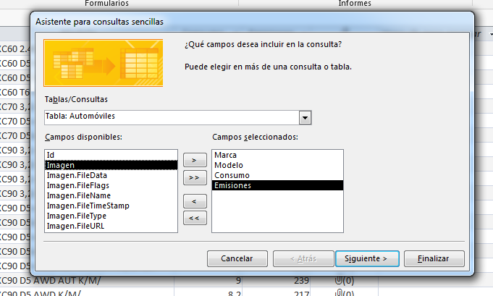

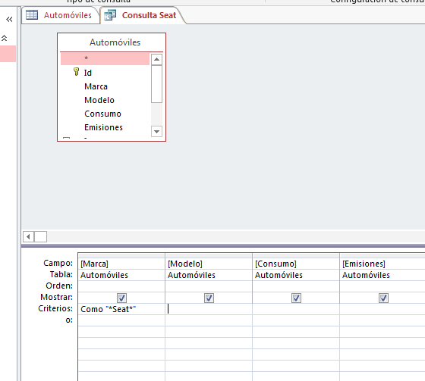

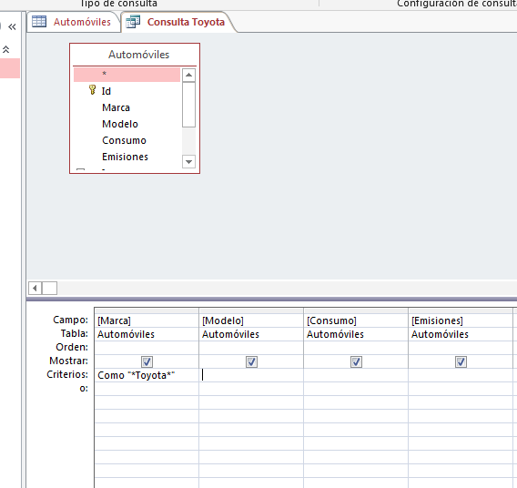

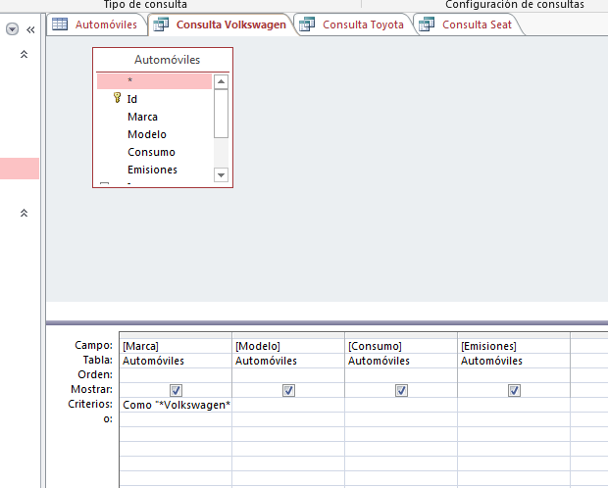

1. Crea una tabla llamada Propietarios con los campos DNI (texto 10), Nombre (texto 20), Apellidos (texto 70), fecha de nacimiento (fecha/hora), dirección (texto 255), teléfono (texto 15).

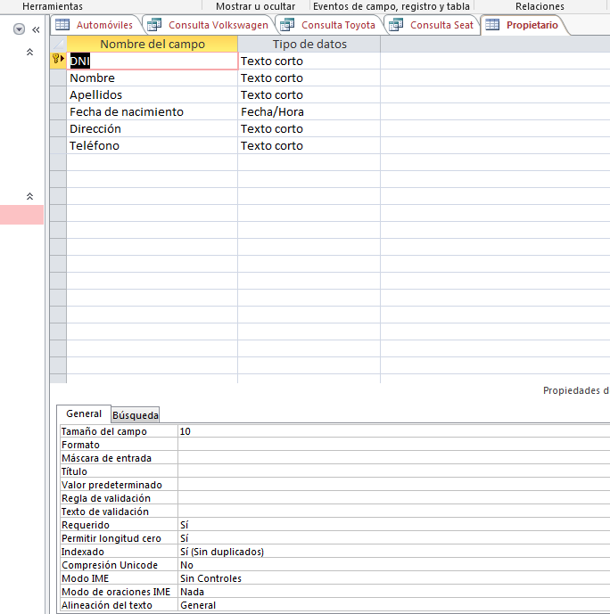

1. Crea una tabla llamada PropietariosAutomoviles con los campos DNI (del propietario), ID (del automóvil) y fecha de compra. Establece como clave principal de la tabla, los campos DNI e Id.

Elegid los mismos tipos de datos de tablas anteriores: DNI (Texto 10), ID (Numérico, entero largo, igual que en Propietarios y Automóviles), ect.

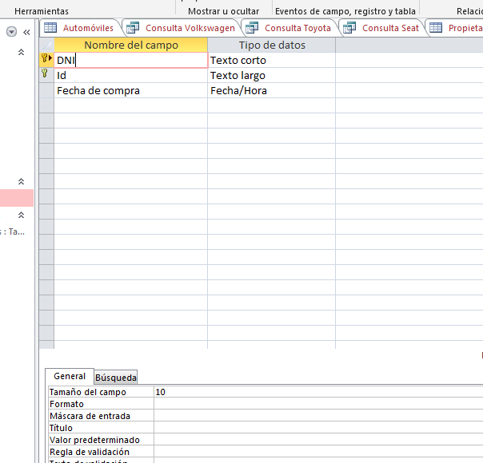

1. Estableces las relaciones entre las tablas de la base de datos.

Primero cerramos todas las tablas, después pinchamos en Herramientas de base de datos y después en Relaciones, a continuación selecciono las 3 tablas que quiero relacionar, después pincho en la tabla Automóviles y arrastro soltando en la tabla PropietariosAutomóviles y en la tabla Propietario también pincho y en DNI y arrastro hasta DNI de la Tabla PropietariosAutomóviles, al soltar me aparece la siguiente ventana en la que marco las dos casillas de Exigir integridad referencial y Actualizar en cascada los campos relacionados.

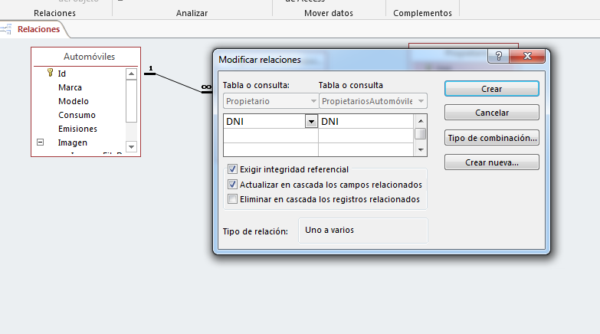

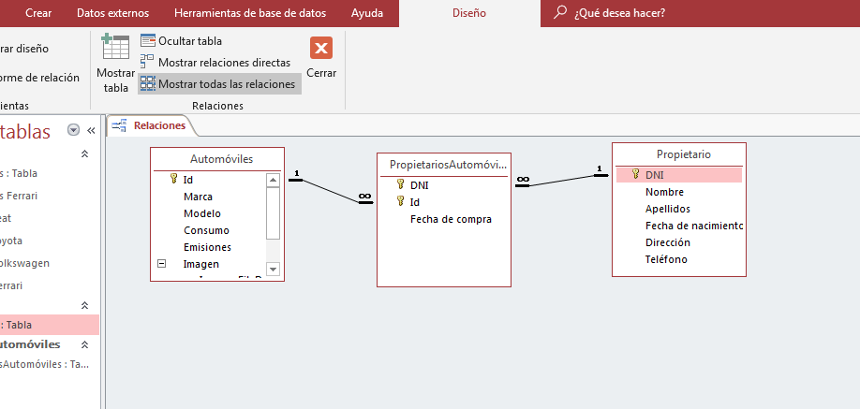

1. Crea un formulario con todos los campos de Propietarios mediante el asistente de creación de formularios. Usa la opción de diseño “Justificado” y un estilo a tu elección.

Pinchamos en la pestaña crear y después en asistente para formularios, cogemos todos los campos y los llevamos a la derecha, después pulsamos siguiente, luego justificado y finalizar.

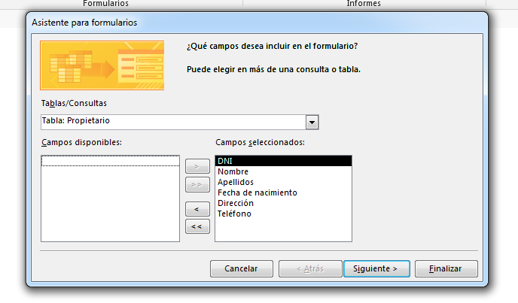

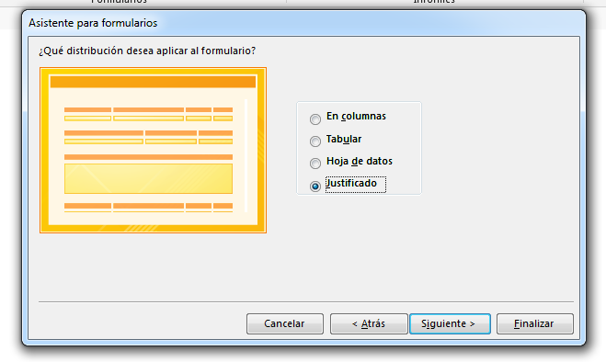

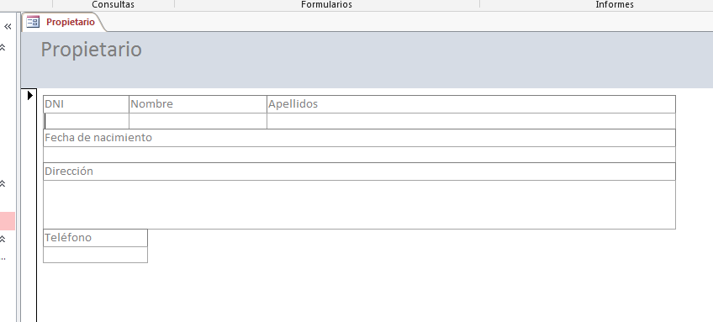

1. Inserta 5 registros en la tabla de propietarios a través del formulario creado en el apartado anterior, y a continuación inserta registros en la tabla de PropietariosAutomóviles para hacer dueño de dos modelos de vehículos a cada uno de los propietarios que has insertado.

